Antrag auf Teilnahme am Sprachkurs für Erwerbstätige
Deutsch in der Pflege
Persönliche Daten
Name | Vorname
Geburtsdatum | Geschlecht
Straße, Hausnummer | Postleitzahl, Wohnort
E-Mail-Adresse | Staatsangehörigkeit
☐ Bitte senden Sie mit dem Antrag eine Kopie Ihres Ausweisdokuments.

Angaben zum Sprachzertifikat
Haben Sie eine Prüfung gemacht und/oder ein Sprachzertifikat?
☐ Nein
☐ Ja

Wenn Ja, wann war die Prüfung? ___________________________________________

Welche Niveaustufe (A1, A2, B1, B2…) haben Sie erreicht? _______________________

☐ Bitte senden Sie eine Kopie des Sprachzertifikats mit.

Einstufungstermin
Wenn Sie kein Sprachzertifikat haben oder das Zertifikat älter als ein Jahr ist, wird ein Einstufungstest gemacht.
Bitte kreuzen Sie alle Termine an, an denen Sie teilnehmen könnten.
Sie werden per E-Mail über die Teilnahme informiert.
Montag, 30.03.26 | Dienstag  31.03.26 | Mittwoch  01.04.26 | Donnerstag  16.04.26 | Freitag  17.04.26
- 09:00 | - 12:30 | - 12:30 | - 12:30 | - 09:00
- 10:00 | - 12:45 | - 12:45 | - 12:45 | - 09:15
- 11:00 | - 13:00 | - 13:00 | - 13:00 | - 09:30
- 12:00 | - 13:15 | - 13:15 | - 13:15 | - 09:45
 | - 13:30 | - 13:30 | - 13:30 | - 10:00
 | - 13:45 | - 13:45 | - 13:45 | - 10:15
 | - 14:00  - 14:15  - 14:30  - 14:45 | - 14:00  - 14:15  - 14:30  - 14:45 | - 14:00  - 14:15  - 14:30  - 14:45 | - 10:30

Angaben zur Einrichtung in der Sie arbeiten
Name der Einrichtung

Adresse

E-Mail-Adresse

Den Hinweis zum Datenschutz finde ich unter dem QR-Code.
Diesen habe ich erhalten und zur Kenntnis genommen.
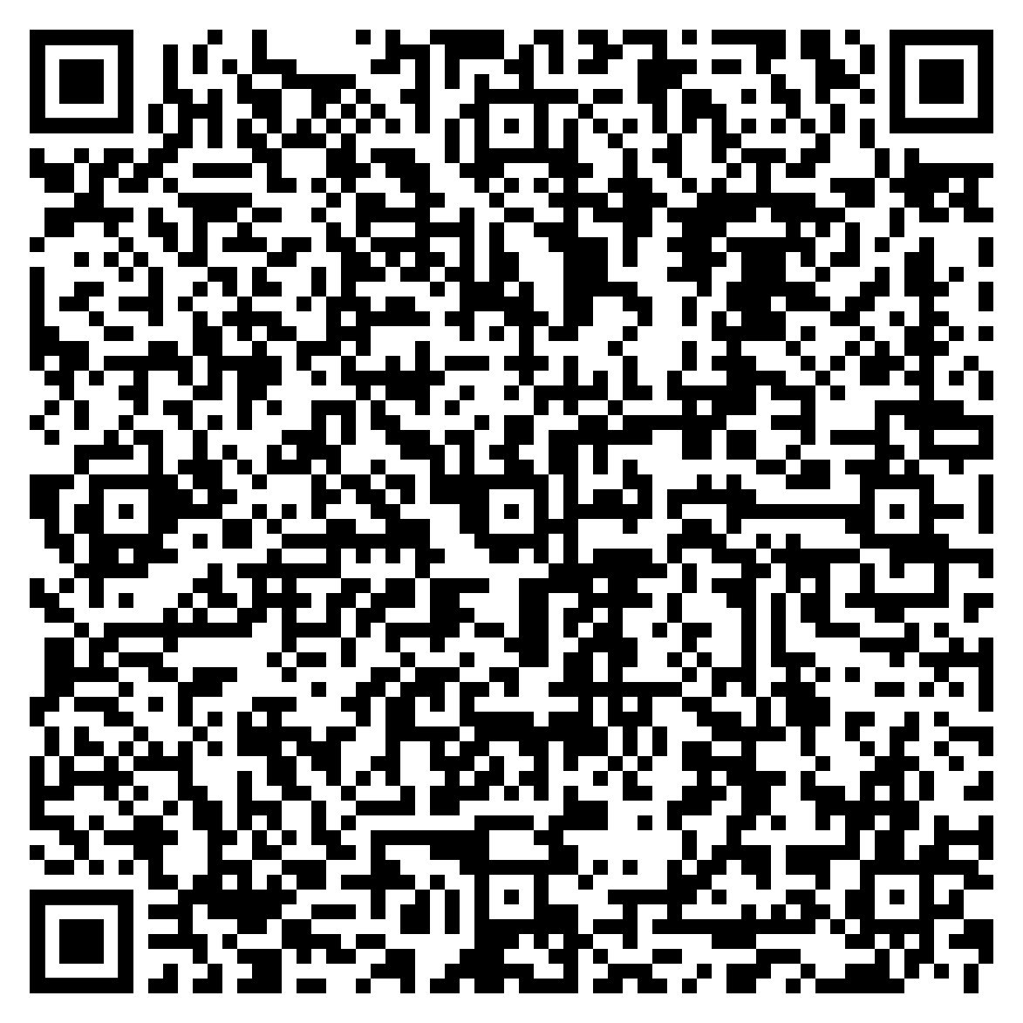
Hiermit bestätige ich die Vollständigkeit und Richtigkeit der oben gemachten Angaben.
___________________ ___________________________________
Datum Unterschrift Antragstellerin/Antragsteller

Checkliste Antrag
- Vollständig ausgefüllter Antrag
- Kopie des Aufenthaltstitels/Ausweisdokumentes
- Kopie des Sprachzertifikats
- Unterschrift Antragstellerin/Antragsteller
- Antrag per E-Mail an: Pflegeberufegesetz@lra-es.de
Sie werden per E-Mail über die Teilnahme am Kurs informiert.
Ansprechpersonen

Amela Ahmic-Fiedler Maike Fabich Sabrina Straub
+49 711 3902-43979 +49 711 3902-43755 +49 711 3902-43118
Pflegeberufegesetz@lra-es.de Integration@lra-es.de Integration@lra-es.de

